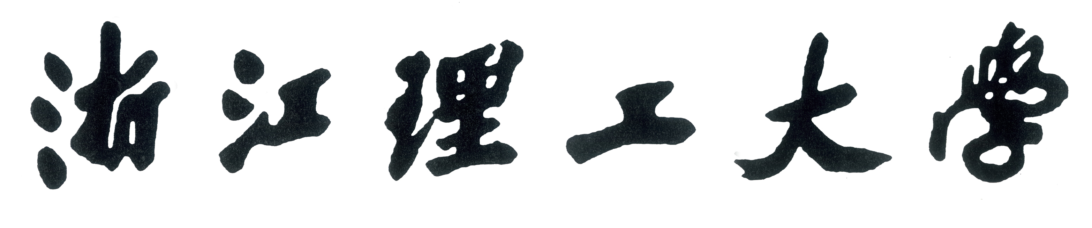

博士研究生学位论文中期检查报告表

博士生 姓名：
学 号：
学科、 专业：
指 导 教 师：

检查日期： 年 月 日

研究生学位论文中期检查报告表填写要求

一、学位论文的中期检查是加强研究生学位论文管理工作的重要环节，是对研究生学位论文工作的阶段性检查。一般应在开题报告后的半年至一年内完成。
二、中期检查报告由研究生本人如实填写，导师和学院对所填内容进行审核和检查，给出检查结果，交研究生部审查备案。
三、本表仅为一个格式，个别栏目填不下时，可重新排版或加附页。

学位论文题目
开题日期
中期检查日期
一、学位论文研究工作情况和已完成的研究内容，论文研究工作是否按计划进行

二、所取得的阶段性成果

三、存在的问题，解决问题的思路或方法

四、已完成的工作是否存在与开题报告内容不相符的部分，如存在请说明其原因

五、下一步的工作计划和研究内容（如与开题报告内容不符，必须进行论证说明），预计初稿完成时间

六、学术论文发表情况及拟发表论文内容和计划

导  师  审  核  意  见 | 签名： 年 月 日

中  期  检  查  小  组  成  员 | 姓 名 | 职 称 | 工 作 单 位 | 本人签名
中  期  检  查  小  组  检  查  意  见 | （包括对论文进展情况评价，指出存在的问题，提出进一步工作建议等。）  检查小组组长签名： 年 月 日

